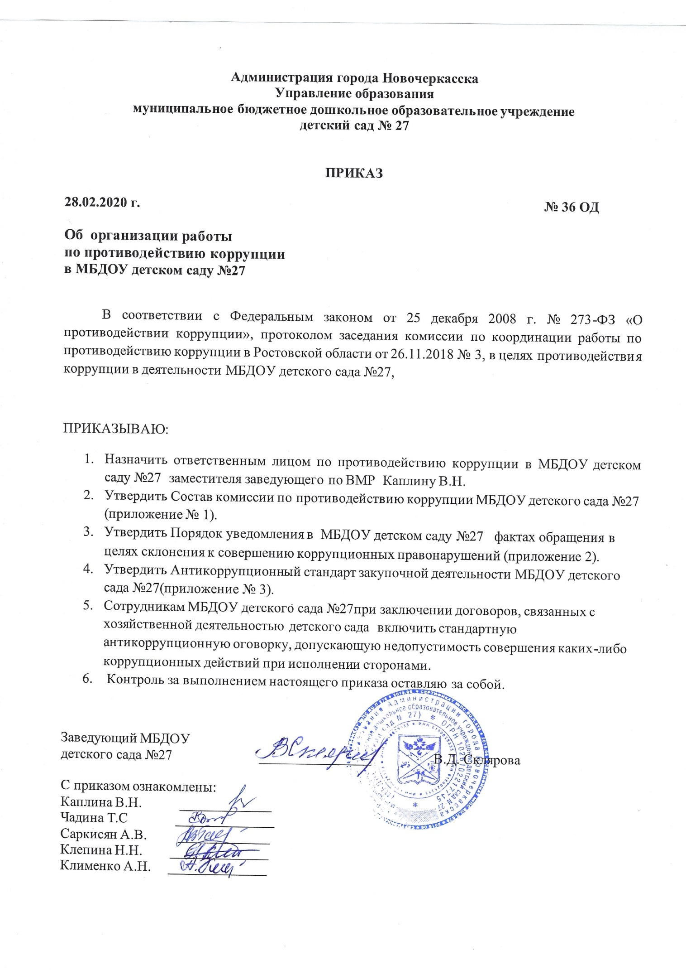

Приложение № 1 к Приказу от 28.02.2020 № 36 ОД

Состав комиссии по противодействию коррупции МБДОУ детского сада №27

Склярова Валентина Даниловна | заведующий МБДОУ детского сада№27, председатель комиссии
Каплина Вероника Николаевна | Заместитель заведующего по ВМР, заместитель председателя комиссии
Чадина Татьяна Семёновна | Главный бухгалтер , секретарь комиссии
Члены комиссии:
Клепина Надежда Николаевна | Инструктор по физической культуре, председатель ППО
Саркисян Анна Владимировна | Заместитель заведующего по АХР
Клименко Анна Николаевна | воспитатель

Приложение № 2 к Приказу от 28.02.2020 № 36 ОД

Порядок уведомления в МБДОУ детском саду №27 о фактах обращения в целях склонения к совершению коррупционных правонарушений

1.1. Настоящий Порядок устанавливает процедуру уведомления работодателя о фактах обращения в целях склонения к совершению коррупционных правонарушений работников МБДОУ детского сада №27 (далее- Детский сад)
1.2. Работник организации обязан уведомить работодателя обо всех случаях обращения к нему каких-либо лиц в целях склонения его к совершению коррупционных правонарушений.
1.3. Уведомление о фактах обращения в целях склонения к совершению коррупционных правонарушений (далее - уведомление), за исключением случаев, когда по данным фактам проведена или проводится проверка, является должностной обязанностью работника организации.
1.4. Работник организации, которому стало известно о факте обращения к иным работникам организации в связи с исполнением ими должностных обязанностей каких-либо лиц в целях склонения их к совершению коррупционных правонарушений, вправе уведомить об этом работодателя в соответствии с настоящим Порядком.
1.5. Уведомление работником руководства Детского сада осуществляется письменно не позднее рабочего дня, следующего за днем, когда работнику организации стало известно о фактах такого обращения.
1.6. Уведомление оформляется по форме согласно приложению № 1 к настоящему Порядку.
1.7. К уведомлению прилагаются все имеющиеся у работника материалы, подтверждающие обстоятельства, доводы и факты, изложенные в уведомлении.
1.8. Отказ в принятии, регистрации уведомления, а также отказ в выдаче копии такого уведомления с отметкой о регистрации не допускается.
1.9. Заведующий Детского сада , рассмотрев уведомление, принимает решение об организации проверки содержащихся в уведомлении сведений.
1.10. Проверка сведений, содержащихся в уведомлении, проводится в течение пяти рабочих дней с момента регистрации уведомления.
1.11. По результатам проверки материалы представляются заведующему Детского сада для принятия решения о направлении указанных материалов в правоохранительные органы.
1.12. Копии уведомления и материалов, подтверждающих обстоятельства, доводы и факты, изложенные в уведомлении, хранятся у заведующего Детского сада в течение трех лет, после чего передаются в архив.
1.13. Заведующий Детского сада обеспечивает конфиденциальность полученных от работника сведений в соответствии с законодательством Российской Федерации о персональных данных.
1.14. Заведующий Детского сада сообщает работнику, представившему уведомление, о решении, принятом по его уведомлению.

Приложение № 1 к Порядку уведомления в МБДОУ детском саду №27 о фактах обращения в целях к склонения к совершению коррупционных правонарушений

_________________________________ (должность, Ф.И.О. работодателя)
от _______________________________ (Ф.И.О. должность Работника, телефон)

Уведомление

№ ________ от _________________

о фактах обращения в целях склонения к совершению коррупционных правонарушений
В соответствии со статьей 11.1 Федерального закона от 25 декабря 2008 г. № 273-ФЗ «О противодействии коррупции» и постановлением Правительства Российской Федерации от 5 июля 2013г. № 568 «О распространении на отдельные категории граждан ограничений, запретов и обязанностей, установленных Федеральным законом «О противодействии коррупции» и другими федеральными законами в целях противодействия коррупции» сообщаю:

_________________________________________________________________
_________________________________________________________________
_________________________________________________________________

(описывается дата, место, время обращения в целях склонения к совершению коррупционного правонарушения; обстоятельства обращения в целях склонения к совершению коррупционного правонарушения; все известные сведения о лице (лицах), обратившегося в целях склонения к совершению коррупционного правонарушения; способ склонения к совершению коррупционного правонарушения; сведения о коррупционных правонарушениях, которые должен был совершить работник организации по просьбе обратившихся лиц; если работник организации уведомил органы прокуратуры или другие государственные органы о факте обращения к нему каких-либо лиц в целях склонения его к совершению коррупционных правонарушений, данный факт отражается в уведомлении с указанием даты обращения и наименования органа, в который он обращался)

(дата) (подпись)
________________ _____________
(должность, Ф.И.О. работодателя)
(дата) (подпись)

Приложение №3 к Приказу от 28.02.2020 № 36 ОД
Антикоррупционный стандарт закупочной деятельности МБДОУ детского сада №27

I. ОБЩАЯ ЧАСТЬ
1. Перечень нормативных правовых актов, регламентирующих применение антикоррупционного стандарта
1.1 Федеральный закон от 25.12.2008 № 273-ФЗ «О противодействии коррупции».
1.2 Областной закон Ростовской области «О противодействии коррупции в Ростовской области» от 12.05.2009г. № 218-ЗС.
1.3 Федеральный закон от 05.04.2013 № 44-ФЗ «О контрактной системе в сфере закупок товаров, работ, услуг для обеспечения государственных и муниципальных нужд».
1.4 Используемые в настоящем Антикоррупционном стандарте понятия применяются в том же значении, что и в Федеральном законе от 05.04.2013 № 44-ФЗ «О контрактной системе в сфере закупок товаров, работ, услуг для обеспечения государственных и муниципальных нужд».
2. Цели и задачи введения Антикоррупционного стандарта
2.1. Антикоррупционный стандарт представляет собой единую систему запретов, ограничений и дозволений, обеспечивающих предупреждение коррупции в сфере в сфере размещения заказов на поставки товаров, выполнение работ, оказание услуг для Детского сада.
2.2. Введение антикоррупционного стандарта осуществлено в целях совершенствования деятельности Детского сада и создания эффективной системы реализации и защиты прав граждан и юридических лиц.
2.3. Задачи введения антикоррупционного стандарта:
- создание системы противодействия коррупции в Детском саду;
- устранение факторов, способствующих созданию условий для проявления коррупции в Детском саду ;
- формирование в Детском саду нетерпимости к коррупционному поведению;
- повышение эффективности деятельности Детского сада;
- повышение ответственности работников Детском саду при осуществлении ими своих прав и обязанностей;
- введение возможности мониторинга со стороны граждан, общественных объединений и средств массовой информации деятельности Детского сада в системе закупок.
3. Запреты, ограничения и дозволения, обеспечивающие предупреждение коррупции в деятельности Детского сада в сфере закупок
3.1. Запреты, ограничения и дозволения устанавливаются в соответствии с нормами законодательства Российской Федерации.
3.2. Перечень запретов, ограничений и дозволений в сфере размещения заказов на поставки товаров, выполнение работ, оказание услуг для Детского сада приведен в разделе II настоящего антикоррупционного стандарта.
4. Требования к применению и исполнению антикоррупционного стандарта
4.1. Антикоррупционный стандарт применяется в деятельности Детского сада при осуществлении своих функций и исполнения полномочий в сфере размещения заказов на поставки товаров, выполнение работ, оказание услуг для Детского сада .
4.2. Антикоррупционный стандарт обязателен для исполнения всеми сотрудниками Детского сада 4.3. За применение и исполнение антикоррупционного стандарта несут ответственность работники Детского сада. Общую ответственность за применение и исполнение антикоррупционного стандарта несут руководители соответствующих подразделений Детского сада .
5. Требования к порядку и формам контроля за соблюдением Детским садом установленных запретов, ограничений и дозволений
5.1. Контроль за соблюдением установленных запретов, ограничений и дозволений осуществляют ответственные за реализацию антикоррупционной политики, определенные в локальных актах Управления.
5.2. Формы контроля за соблюдением установленных запретов, ограничений и дозволений: - обращения и заявления граждан и работников Детского сада ответственным лицам за реализацию антикоррупционной политики о фактах или попытках нарушения установленных запретов, ограничений и дозволений.
6. Порядок изменения установленных запретов, ограничений и дозволений
6.1. Изменение установленных запретов, ограничений и дозволений производится путем внесения изменений в настоящий Антикоррупционный стандарт.
II. СПЕЦИАЛЬНАЯ ЧАСТЬ
1. Антикоррупционный стандарт применяется в деятельности Детского сада при осуществлении своих функций и исполнения полномочий в сфере размещения заказов на поставки товаров, выполнение работ, оказание услуг для Детского сада .
2. Нормативное обеспечение исполнения полномочий Детского сада в сфере размещения заказов на поставки товаров, выполнение работ, оказание услуг для муниципальных нужд:
- Гражданский кодекс Российской Федерации (часть 2);
- Бюджетный кодекс Российской Федерации;
- Федеральный закон от 25.12.2008 № 273-ФЗ «О противодействии коррупции»;
- Федеральный закон от 05 апреля 2013 г. № 44-ФЗ "О контрактной системе в сфере закупок товаров, работ, услуг для обеспечения государственных и муниципальных нужд
3. В целях предупреждения коррупции при организации закупок устанавливаются следующие: Запреты:
- на установление и использование любых условий и процедур, ограничивающих свободную конкуренцию физических и юридических лиц, в том числе индивидуальных предпринимателей, осуществляющих поставку товаров, выполнение работ, оказание услуг для Детского сада за исключением случаев, прямо предусмотренных действующим законодательством;
- на участие в работе конкурсных, аукционных и котировочных комиссий физических лиц, лично заинтересованных в результатах размещения заказа (в том числе лиц, подавших заявки на участие в конкурсе, заявки на участие в аукционе или заявки на участие в запросе котировок либо состоящих в штате организаций, подавших указанные заявки), либо физических лиц, на которых способны оказывать влияние участники размещения заказа (в том числе физических лиц, являющихся участниками (акционерами) этих организаций, членами их органов управления, кредиторами участников размещения заказа), а также непосредственно осуществляющих контроль в сфере размещения заказов должностных лиц, уполномоченных на осуществление контроля в сфере размещения заказов;
- на немотивированное отклонение заявок на участие в соответствующих процедурах размещения заказа или принятие решения о внесении изменений либо об отказе от проведения таких процедур в сроки, не предусмотренные действующим законодательством;
- на создание любых препятствий, за исключением случаев, предусмотренных действующим законодательством об охране государственной, коммерческой или иной тайны, к освещению средствами массовой информации хода и результатов торгов на размещение заказов, а также для доступа средств массовой информации, заинтересованных организаций и граждан к информации, возникающей в процессе проведения процедур закупок для нужд;
- на предъявление любых, не предусмотренных действующим законодательством, требований по установлению подлинности документов, представляемых участниками размещения заказа, в том числе подтверждающих квалификацию;
- иные запреты, предусмотренные действующим законодательством. Ограничения:
- на размещение заказов без проведения торгов и закрытое проведение торгов на введение квалификационных требований, предъявляемых к участникам размещения заказа, не предусмотренных действующим законодательством;
- на участие в торгах лиц, находящихся в реестре недобросовестных поставщиков;
- иные ограничения, предусмотренные действующим законодательством. Дозволения:
- на установление порядка формирования, обеспечения размещения, исполнения и контроля за исполнением заказа в соответствии с федеральными законами и иными нормативными правовыми актами Российской Федерации;
- на создание уполномоченного органа для осуществления функций по размещению заказов для нужд Детского сада ;
- на формирование конкурсных, аукционных и котировочных комиссий с учетом требований действующего законодательства;
- на использование законодательно установленных критериев оценки победителей конкурсов на размещение заказов на закупку продукции для нужд Детского сада ;
- на принятие решения о способе размещения заказа; - на требование уплаты неустойки (штрафа, пеней) в случае просрочки исполнения поставщиком (исполнителем, подрядчиком) обязательств, предусмотренных контрактом; - на привлечение независимых экспертов для проверки соответствия качества поставляемых товаров, выполняемых работ, оказываемых услуг требованиям, предусмотренным контрактом;
- на обращение заказчика в суд в случае, если победитель аукциона признан уклонившимся от заключения контракта с требованием о понуждении победителя аукциона заключить контракт, а также о возмещении убытков, причиненных уклонением от заключения контракта;
- на заключение контракта с участником аукциона, который сделал предпоследнее предложение о цене контракта, в случае если победитель аукциона признан уклонившимся от заключения контракта;
- на определение обязательств по контракту, которые должны быть обеспечены;
- иные дозволения, предусмотренные действующим федеральным законодательством. Антикоррупционный стандарт включает проверку закупочной документации и участников закупки/контрагентов в целях оценки уровня их благонадежности и добросовестности, урегулирование конфликта интересов, исключение аффилированности и иных злоупотреблений, связанных с занимаемыми в Детском саду должностями.
4. В рамках проверки закупочной документации контроль осуществляется на 3 этапах: предварительном - проверка проекта Плана закупок; текущем - проверка аналитических и пояснительных записок, подтверждающих обоснованность планируемой сделки; последующем - проверка пояснительных записок, обосновывающих заключение дополнительных соглашений, а также рассмотрение жалоб и обращений контрагентов и иных физических и юридических лиц о возможных фактах коррупции.
5. В рамках проверки участников закупки/контрагентов, оценки уровня их благонадежности и добросовестности проводится работа по раскрытию структуры собственников контрагентов, включая бенефициаров, в том числе конечных, а также о составе исполнительных органов; по проверке их репутации и длительности деятельности на рынке, участия в коррупционных скандалах и т.п.; по урегулированию конфликта интересов, исключению аффилированности и иных злоупотреблений, связанных с занимаемыми в Детском саду должностями.
В рамках проверки для участников закупки/контрагентов устанавливаются следующие требования:
- подписание антикоррупционной оговорки к договору, декларирующей проведение Детским садом антикоррупционной политики и не допускающей совершения коррупционных и иных правонарушений.
6. Требования единого Антикоррупционного стандарта обязательны для всех участников закупочных процедур и являются неотъемлемой частью документации о закупке Детским садом.
7. На этапе исполнения договора осуществляется контроль за соблюдением требований Антикоррупционной оговорки, в случае несоблюдения указанных требований предусматривается расторжение договорных отношений.

